React 프로젝트 준비
(이미 React 프로젝트가 있다면 이 단계는 건너뛰세요.)
npx create-react-app my-react-app
cd my-react-app
npm start
__
vite로 만들 경우는 폴더 생성 후 npm create vite@latest .
__
(우리는 AI스튜디오로 pension웹페이지 제작)

GitHub에 저장소 만들기
Vs code 터미널에 입력
git init
git add README.md
git add .
git commit -m "first commit"
git branch -M main
git remote add origin https://github.com/hji-and/Pension.git
git push -u origin main

GitHub Pages 배포 설정
- gh-pages 패키지 설치 (vscode터미널에)
npm install gh-pages --save-dev
- package.json 수정 (🚨 중요)
2-1. 🔹 homepage 추가
"homepage": "https://github.com/hji-and아이디/Pension저장소명/"
{
"name": "the-joeun-pension",
"private": true,
"version": "0.0.0",
"homepage": "https://github.com/hji-and/Pension.git",
"type": "module",

2-2. 🔹 scripts 추가
"scripts": {
"predeploy": "npm run build",
"deploy": "gh-pages -d build",
...
}
{
"name": "the-joeun-pension",
"private": true,
"version": "0.0.0",
"homepage": "https://github.com/hji-and/Pension/",
"type": "module",
"scripts": {
"dev": "vite",
"build": "vite build",
"preview": "vite preview",
"predeploy": "npm run build",
"deploy": "gh-pages -d build" //안돼면 "gh-pages -d dist로 고치기
},
"dependencies": {
"@google/genai": "^1.30.0",
"react": "^19.2.0",
"react-dom": "^19.2.0"
},
"devDependencies": {
"@types/node": "^22.14.0",
"@vitejs/plugin-react": "^5.0.0",
"gh-pages": "^6.3.0",
"typescript": "~5.8.2",
"vite": "^6.2.0"
}
}

5️⃣ React Router 사용하는 경우 (중요)

GitHub Pages는 새로고침 시 404가 나기 때문에
👉 HashRouter 필수

import { HashRouter } from "react-router-dom";
가 있으면 index.tsx가서
<HashRouter>
<App />
</HashRouter>
감싸주기
✅ 안 하면 배포 후 페이지 이동 시 오류남
import { HashRouter } from "react-router-dom";

createRoot(document.getElementById("root")).render(
<StrictMode>
<HashRouter>
<App />
</HashRouter>
</StrictMode>
);

vite.config.js 수정하기
Base:”/pension(저장소 이름)/”, 추가
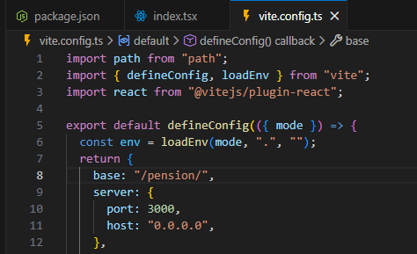
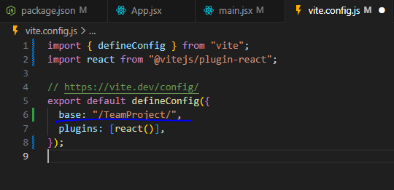

배포 실행 🚀
npm run deploy
자동으로
- build 생성
- gh-pages 브랜치 생성
- GitHub Pages에 업로드

Branch가 생성되지 않은 화면
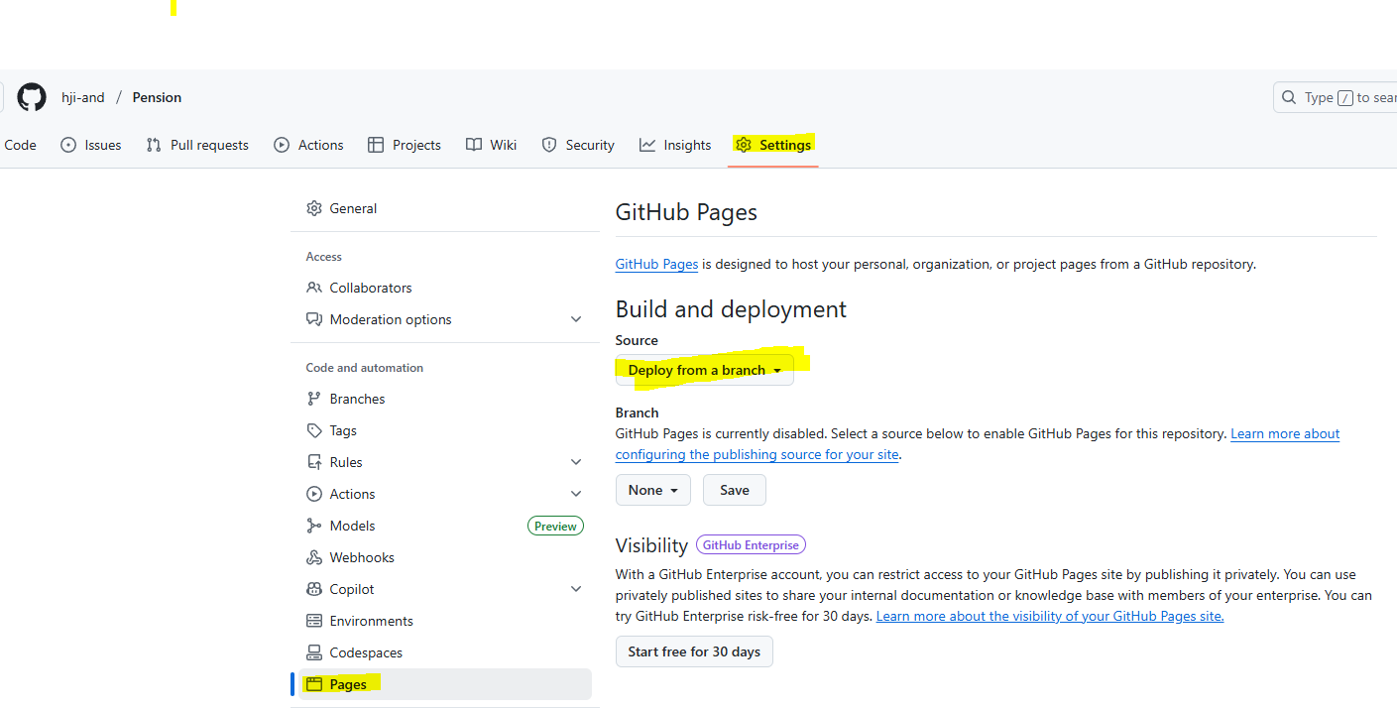
Branch가 생성된 화면, visit Site누르면 연결됨
(연결까지 1분 정도 기다릴 수 있음)
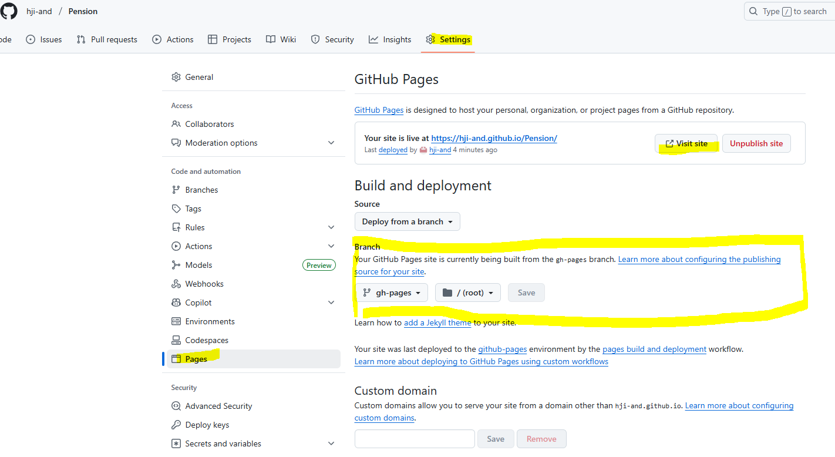
vercel처럼 최신 업데이트로 적용은 deployment가이드.md 참고

